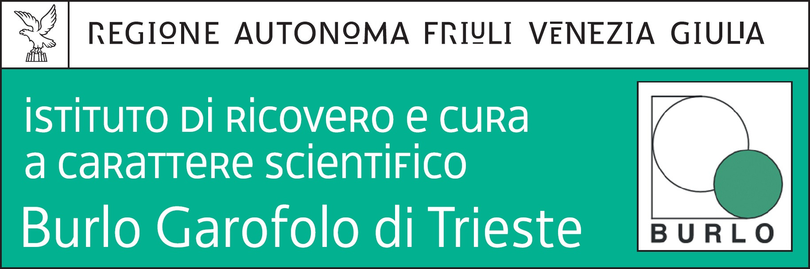
Prot.n. 5499 Trieste, 18 luglio 2017

Avviso pubblico, per titoli e colloquio, ai fini dell’affidamento di un incarico di collaborazione per candidati in possesso della laurea specialistica o magistrale vecchio ordinamento in psicologia o titolo equipollente, a norma dell’art. 7, comma 6, del d.lgs. 30 marzo 2001 n. 165 e s.m. e,i,, nell’ambito del progetto di ricerca corrente n. 7/2017 “Cure palliative pediatriche: accanto alle famiglie dei bambini con patologie “life-threatening” e/o “life-limiting”. Studio trasversale di analisi dei bisogni”.

Si comunica che il previsto colloquio avrà luogo il giorno martedì 25 luglio 2017 alle ore 9.00 presso la Sala Riunioni dell’IRCCS materno infantile “Burlo Garofolo” di Trieste, in via dell’Istria n. 65/1 (palazzina uffici amministrativi – secondo piano).

Ufficio Acquisizione e Carriera del Personale
(dott.ssa Annamaria Giorgi)

